REPUBLICA MOLDOVA  RAIONUL CRIULENI  CONSILIUL COMUNAL  HÎRTOPUL MARE | 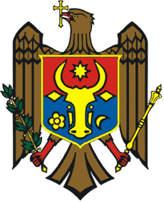 | РЕСПУБЛИКА MОЛДОВА  КРИУЛЯНСКИЙ РАЙОН  CEЛЬСКИЙ СОВЕТ  ХЫРТОПУЛ МАРЕ
MD 4824 s. Hîrtopul Mare,raionul Criuleni, RM MD-4824 с. Хыртопул Маре, района Криулень, РМ
Tel. 0248-72-2-36; 0248-72-2-38 Тел. 0248-72-2-36; 0248-72-2-38
________________________________________________________________
Proiect
DECIZIA nr. 3/3
din 31 mai 2021

Сu privire la alocarea unor mijloace financiare
Raportor: Birda Svetlana, contabil-șef

În scopul efectuării unor plăți ale Primăriei comunei Hîrtopul Mare. În conformitate cu prevederile art. 14, alin. (1), alin. (2 ) lit. (n¹) din Legea nr. 436/2006 privind administrația publică locală, art. 19 alin. 1 al Legii nr. 397/2003 privind finanțele publice locale, Consiliul comunal Hîrtopul Mare,

DECIDE:

1. Se аlocă mijloace financiare din soldul disponibil al bugetului local la 01.01.2021 - 30 000 lei, pentru suplinirea Fondului de rezervă.
2. Controlul asupra executării prezentei decizii se pune pe seama dnei Eugenia Anghelici, primarul com. Hîrtopul Mare.
3. Prezenta decizie intră în vigoare la data publicării în Registrul de Stat al actelor Locale.

Total consilieri – 13, Prezenți - _____
AU VOTAT: pro -___, contra -___, abțineri - ___.

